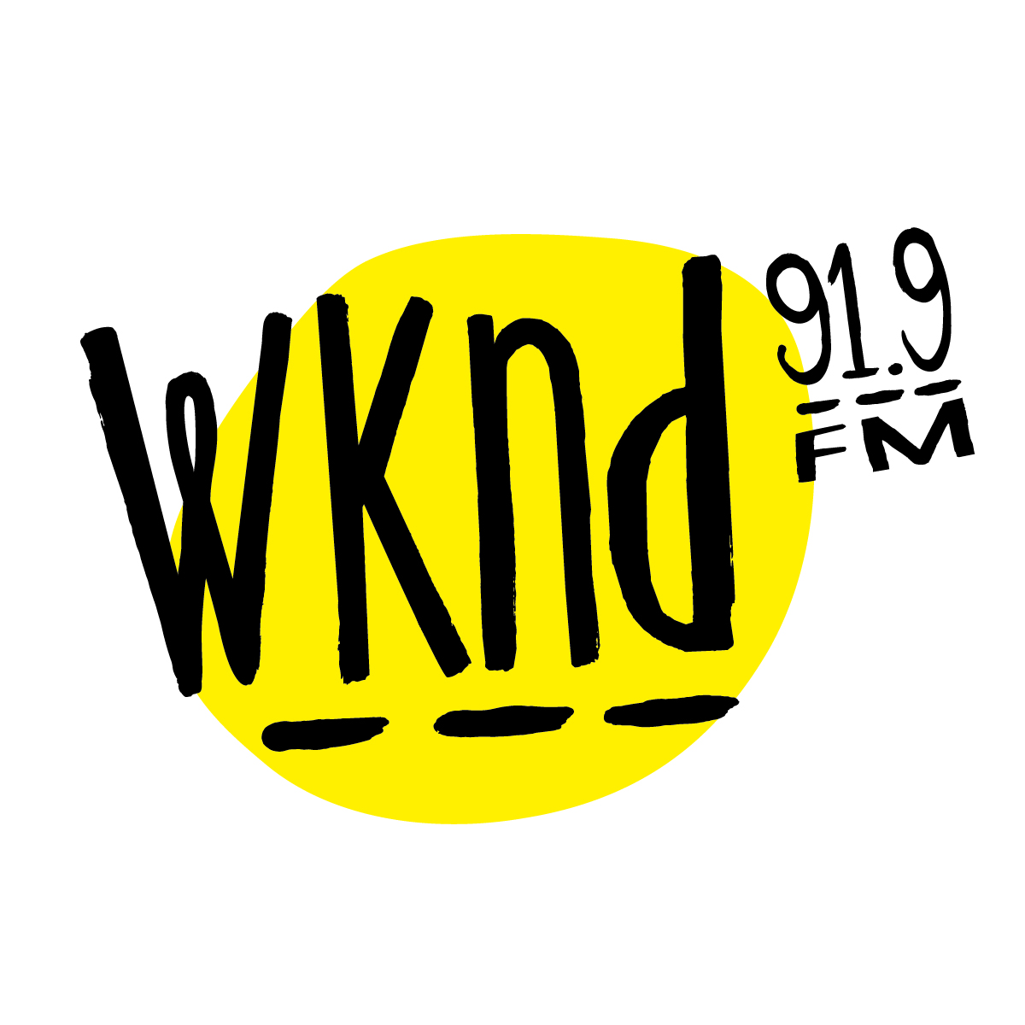

RÈGLEMENTS DU CONCOURS

«Coup de Foudre de Bonhomme»
- Ce concours s'adresse aux résidants du Québec âgés de 18 ans ou plus. Les noms d'emprunt, les noms porte-bonheur, les noms de personnes âgées de moins de 18 ans ou toute autre substitution de nom ne pourront bénéficier du ou des prix offerts dans ce concours.
- Le concours débute le 31 janvier à 6h et se termine le 7 février vers 23h59.
- La soirée « Coup de Foudre de Bonhomme » se déroulera le 14 février au Palais de Bonhomme de 20h à 23h. Les candidats doivent être disponible à cette date
- Le concours sera véhiculé à WKND 91,9
COMMENT PARTICIPER : Du 29 janvier au 7 février, les auditeurs doivent s’inscrire sur le wknd.fm et remplir le formulaire pour en connaître plus sur eux. Parmi toutes les inscriptions, six candidats seront sélectionnés pour participer à la soirée Coup de Foudre.

DESCRIPTION DU PRIX :

- Un forfait au Manoir Richelieu
- Un forfait au Casino de Charlevoix
- 250$ au restaurant chez Boulé
Méthode d’attribution :

Parmi toutes les inscriptions reçus via notre site web, nous ferons tirer, au hasard, un forfait au Manoir Richelieu. Ensuite, le 14 février, parmi les six candidats retenus, nous ferons tirer, encore au hasard, un forfait au Casino de Charlevoix ainsi que le 250$ au restaurant chez Boulé.

- Le prix offert doit être accepté comme tel indépendamment de sa valeur commerciale au moment de sa réclamation ou de son utilisation et ne peut être échangé contre une somme d'argent ou modifié de quelque manière que ce soit. Le prix est non transférable à moins d’avis contraire du commerçant offrant le prix et le gagnant devra nous fournir la preuve de résidence où la piscine sera installée.
- Le gagnant d'un prix offert dans ce concours publicitaire doit consentir, si requis, à ce que son nom soit utilisé à des fins publicitaires relatives à ce concours.
- Ne peuvent participer à ce concours tous les membres du personnel des entreprises qui y collaborent ainsi que les gens résidant à la même adresse qu'eux, de même que les gens travaillant dans le milieu de la radio pour une station compétitrice.
- Les droits exigibles quant au présent concours publicitaire en vertu de la Loi sur les loteries, les courses, les concours publicitaires et les appareils d'amusement ont été dûment payés.
- Un différend quant à l'organisation ou à la conduite d'un concours publicitaire peut être soumis à la Régie des alcools, des courses et des jeux afin qu'il soit tranché. Un différend quant à l'attribution d'un prix peut être soumis à la Régie uniquement aux fins d'une intervention pour tenter de le régler.
- WKND 91,9 n'assumera aucune responsabilité dans le cas où son incapacité d'agir résulterait d'un grief, ralentissement de travail, conflit de travail ou faillite dans ses établissements ou chez l'un des commanditaires participants ou faute d'un tiers.
- La seule responsabilité de WKND 91,9 ou de la personne au bénéfice de laquelle est tenu le présent concours publicitaire, selon le cas, est l'attribution des prix offerts aux gagnants selon le présent règlement.
- Une personne qui participe à ce concours et/ou qui gagne et accepte un prix offert, renonce de fait à toute réclamation, mise en demeure, actions, poursuites en justice ou autres poursuites contre WKND 91,9 ou contre l'un des commanditaires quant à sa participation à ce concours ou quant à l'utilisation du prix gagné.
- Les règlements sont disponibles chez
WKND 91,9, 815, Boul. Lebourgneuf, suite 505, Québec, Qc G2C 0C1

